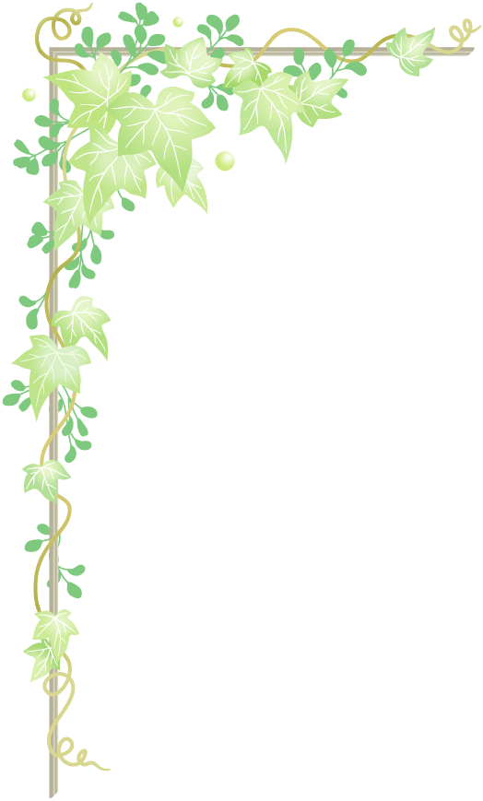

このテンプレートは**１２０名（１５卓）**にレイアウトされています。

ご注意：この用紙サイズは、A4横長（長尺）幅445mm×高さ210mmに設定してあります。

前面給紙カセットのプリンタではご使用できません。背面給紙タイプをご使用ください。

またプリンタの機種により印刷範囲や仕様などが異なりますので、取扱説明書をご確認ください。

ご芳名お席順に失礼な点がございましたら慶事に免じご寛容の程お願い申し上げます

○○○ホテル

0000年00月0０日

結婚披露宴御席次

松元家

龍谷家

A

A

A

A

A

A

A

A

A

A

A

A

A

A

A

新婦

友美

新郎同僚

春夏　秋冬　様

新郎同僚

春夏　秋冬　様

新郎同僚

春夏　秋冬　様

新郎同僚

春夏　秋冬　様

新郎同僚

春夏　秋冬　様

新郎同僚

春夏　秋冬　様

新郎同僚

春夏　秋冬　様

新郎同僚

春夏　秋冬　様

新郎同僚

春夏　秋冬　様

新郎同僚

春夏　秋冬　様

新郎同僚

春夏　秋冬　様

新郎同僚

春夏　秋冬　様

新郎同僚

春夏　秋冬　様

新郎同僚

春夏　秋冬　様

新郎同僚

春夏　秋冬　様

新郎同僚

春夏　秋冬　様

新郎同僚

春夏　秋冬　様

新郎同僚

春夏　秋冬　様

新郎同僚

春夏　秋冬　様

新郎同僚

春夏　秋冬　様

新郎同僚

春夏　秋冬　様

新郎同僚

春夏　秋冬　様

新郎同僚

春夏　秋冬　様

新郎同僚

春夏　秋冬　様

新郎同僚

春夏　秋冬　様

新郎同僚

春夏　秋冬　様

新郎同僚

春夏　秋冬　様

新郎同僚

春夏　秋冬　様

新郎同僚

春夏　秋冬　様

新郎同僚

春夏　秋冬　様

新郎同僚

春夏　秋冬　様

新郎同僚

春夏　秋冬　様

新郎同僚

春夏　秋冬　様

新郎同僚

春夏　秋冬　様

新郎同僚

春夏　秋冬　様

新郎同僚

春夏　秋冬　様

新郎同僚

春夏　秋冬　様

新郎同僚

春夏　秋冬　様

新郎同僚

春夏　秋冬　様

新郎同僚

春夏　秋冬　様

新郎同僚

春夏　秋冬　様

新郎同僚

春夏　秋冬　様

新郎同僚

春夏　秋冬　様

新郎同僚

春夏　秋冬　様

新郎同僚

春夏　秋冬　様

新郎同僚

春夏　秋冬　様

新郎同僚

春夏　秋冬　様

新郎同僚

春夏　秋冬　様

新郎同僚

春夏　秋冬　様

新郎同僚

春夏　秋冬　様

新郎同僚

春夏　秋冬　様

新郎同僚

春夏　秋冬　様

新郎同僚

春夏　秋冬　様

新郎同僚

春夏　秋冬　様

新郎同僚

春夏　秋冬　様

新郎同僚

春夏　秋冬　様

新郎同僚

春夏　秋冬　様

新郎同僚

春夏　秋冬　様

新郎同僚

春夏　秋冬　様

新郎同僚

春夏　秋冬　様

新郎同僚

春夏　秋冬　様

新郎同僚

春夏　秋冬　様

新郎同僚

春夏　秋冬　様

新郎同僚

春夏　秋冬　様

新郎同僚

春夏　秋冬　様

新郎同僚

春夏　秋冬　様

新郎同僚

春夏　秋冬　様

新郎同僚

春夏　秋冬　様

新郎同僚

春夏　秋冬　様

新郎同僚

春夏　秋冬　様

新郎同僚

春夏　秋冬　様

新郎同僚

春夏　秋冬　様

新郎同僚

春夏　秋冬　様

新郎同僚

春夏　秋冬　様

新郎同僚

春夏　秋冬　様

新郎同僚

春夏　秋冬　様

新郎同僚

春夏　秋冬　様

新郎同僚

春夏　秋冬　様

新郎同僚

春夏　秋冬　様

新郎同僚

春夏　秋冬　様

新郎同僚

春夏　秋冬　様

新郎同僚

春夏　秋冬　様

新郎同僚

春夏　秋冬　様

新郎同僚

春夏　秋冬　様

新郎同僚

春夏　秋冬　様

新郎同僚

春夏　秋冬　様

新郎同僚

春夏　秋冬　様

新郎同僚

春夏　秋冬　様

新郎同僚

春夏　秋冬　様

新郎同僚

春夏　秋冬　様

新郎同僚

春夏　秋冬　様

新郎同僚

春夏　秋冬　様

新郎同僚

春夏　秋冬　様

新郎同僚

春夏　秋冬　様

新郎同僚

春夏　秋冬　様

新郎同僚

春夏　秋冬　様

新郎同僚

春夏　秋冬　様

新郎同僚

春夏　秋冬　様

新郎同僚

春夏　秋冬　様

新郎同僚

春夏　秋冬　様

新郎同僚

春夏　秋冬　様

新郎同僚

春夏　秋冬　様

新郎同僚

春夏　秋冬　様

新郎同僚

春夏　秋冬　様

新郎同僚

春夏　秋冬　様

新郎同僚

春夏　秋冬　様

新郎同僚

春夏　秋冬　様

新郎同僚

春夏　秋冬　様

新郎同僚

春夏　秋冬　様

新郎同僚

春夏　秋冬　様

新郎同僚

春夏　秋冬　様

新郎同僚

春夏　秋冬　様

新郎同僚

春夏　秋冬　様

新郎同僚

春夏　秋冬　様

新郎同僚

春夏　秋冬　様

新郎同僚

春夏　秋冬　様

新郎同僚

春夏　秋冬　様

新郎同僚

春夏　秋冬　様

新郎同僚

春夏　秋冬　様

新郎同僚

春夏　秋冬　様

新郎

和人